編號：（主辦單位填寫）

專題名稱： LBCH (Location Based Campus Helper)

校名與科系：國立交通大學 資訊管理與財務金融學系

指導教師：國立交通大學 資訊管理與財務金融學系 黃思皓教授

聯絡人姓名與E-mail：胡詔宸 allenhu1029@gmail.com

團員成員：胡詔宸、高璟涵、曾莉晴、宋沛潔、王映絜、林恩衍、吳宛儒、羅廷君

1. **前言**

大學校園是個資訊爆炸的場所，課程、社團、私人各方面的訊息都很繁雜。我們使用許多傳統訊息軟體時，常會被各種不重要的訊息或廣告淹沒，進而使很多重要訊息被忽略，無法被準確接收；另外，傳統行事曆通常只能在設定好的時間跳出提醒，當意外出現打亂原有的計畫時，我們很容易就失去了提醒跳出的最佳時機。結合以上提出的問題，我們希望打破傳統電子提醒功能，設計一個以定位為主、以時間為輔的訊息系統，打造一個具有**即時性**，且可以加深人與人之間甚至人與地之間互動的訊息提醒平台；為此，我們推出**LBCH (Location Based Campus Helper)**，提供師生們一個完善的校園資訊平台。

LBCH的設計主軸圍繞著人與人、人與地之間的距離，準確發送訊息的同時又不失人情味：

* **預定時間**：預先設定時間讓訊息在適合的**時刻**傳遞與接收。
* **預定地點**：預先設定地點讓訊息在適合的**場合**傳遞與接收。
* **智慧過濾**：利用大數據與AI將不同種類的訊息分類過濾並標上marker，方便使用者查看以外，還能分享到平台上和他人共享資訊，建構校園資訊網。
* **資訊平台**：校園活動、系所資訊推廣，有效傳達宣傳訊息並避免海報牆雜亂。
* **手機自動化**：手機進入不同場合時自動切換不同狀態，並輔助使用者。
* **情感連結**： 在校園中設置電子時空膠囊，連結美好回憶。

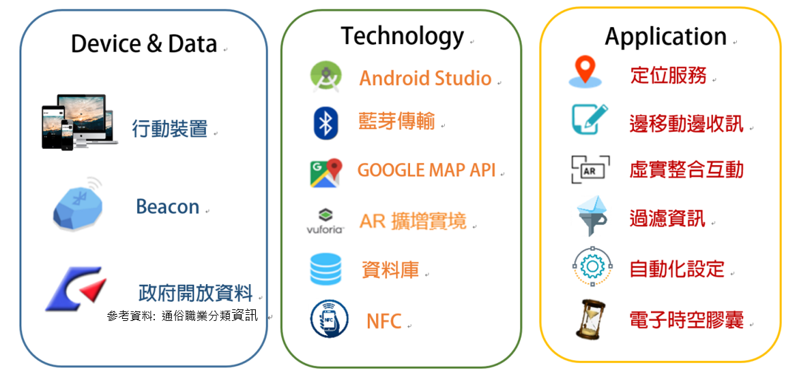 綜合上述，我們將**GPS系統**、**AR擴增實境**、**Beacon裝置**等技術及**政府開放資料**整合至系統中，打造了新型態的**P2P**校園訊息平台—**LBCH校園小幫手**，為用戶帶來嶄新的訊息體驗，下圖顯示本系統主要的裝置、技術與應用。

1. **創意描述**

不同於傳統，LBCH擁有**精準**、**互動**、**自動化**三大創新元素，讓使用者可以更準確的接收與傳遞訊息，亦可透過本系統與相同環境的使用者溝通，拉近彼此的距離：

* **客製化訊息和備忘錄功能**：
* 增加了時間與地點的選擇，讓訊息在指定環境下被正確的接收。
* 可以指定他人或自由組成群組使一般備忘軟體提醒的對象不再被設限。
* **LBCH行動訊息共享平台**：

整合了大數據分析、AI人工智慧、AR擴增實境與GPS定位的及時訊息平台

* GPS定位讓訊息接收者在適切的地點和時間收到最正確的提醒。
* 提供地圖輔助，在輕鬆辨識訊息地點與類別以外獲得校園資訊共享。
* **校園環境自動化**：
* 進入圖書館、教室等需要安靜的Beacon場域系統即自動調整手機音量設定。
* 進入教室、講堂等場域系統即自動協助教授完成點名的動作。
* **校園數位電子化：**
* 減少校園內到處張貼公告、廣告海報等，增進環保，避免浪費地球資源。
* 讓AR時光膠囊以電子化方式在校園中永續留存 。
* **校園互動趣味化**：
* 只需用手機感應證件即可互加對方為好友，創造訊息互動的橋樑。
* 利用本系統的提醒功能在校園留下時空膠囊，建立人與地之間的連結。

1. 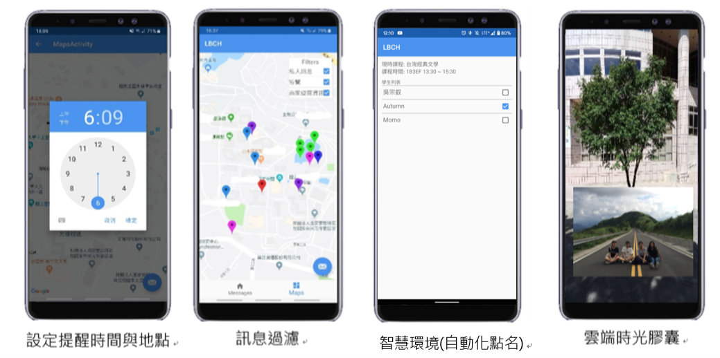**系統功能簡介**

* **即時訊息提醒收發：**選擇好提醒跳出的位置後，指定特定時間、特定對象即可讓接收訊息者在指定時間之後經過相同位置時收到預設好的訊息通知。
  + - 一對一
* 發送給自己：在回到宿舍時彈出寫作業提醒。
* 發送給他人：在他人經過學餐時即時提醒代為購買午餐。
  + - 一對多
* 建立群組以群發通知：教授提醒學生們不用上課。
* 發表公開留言至平台：軍訓室提醒附近有危險物出沒。
* **虛實整合AR互動：**當用戶掃描特定校園中各目標物時，即可獲取商店優惠、展覽詳細資訊或是各系所相關介紹，並且整合政府open data，學生掃描系館標牌時跳出資訊，幫助分析學生未來出路與升學資訊。
  + - **商店優惠**：經過時彈出優惠券或特價等訊息。
    - **展覽詳細**：撥放社團影片/部分展覽內容，有興趣者可以了解更多。
    - **系所介紹**：應用政府open data，顯示學生就業出路以及升學資訊。
* **AI智慧訊息過濾：**可以建立私人訊息、AR導覽、商家優惠、失物招領、危險物回報五大類訊息，並利用AI技術以及大數據分析來幫助用戶在地圖上分類資訊，並且標記不同顏色的marker以一目了然。
  + - **私人訊息**：紅色marker，一眼即可看出哪裡有自己待接收的訊息。
    - **商家優惠資訊**：紫色marker，商家優惠與廣告不錯過。
    - **校園AR導覽**：藍色marker，提供校園導覽之外，整合open data提供學生升學以及就業資訊。
    - **失物招領**：綠色marker，發揮校園互助的精神，科技之中仍有溫暖。
    - **危險物回報**：粉紅色marker，當四周有其他用戶標記的危險物，例如「有毒植物」「磚牆崩落」等危險物回報時，使用者接近這些地點，則會自動跳出訊息提醒。
    - 以上提醒若是不需要，則可以在設定選擇中關閉。
* **校園環境自動化:** 運用Beacon藍芽技術，在進入特定場所如圖書館、音樂廳或教室時自動調整手機音效設定，省去繁瑣的手續以及不小心響起鈴聲的尷尬。
  + - **智慧靜音系統**：進入教室時自動將手機切為靜音模式。
    - **智慧點名系統**：進入教室時自動完成點名作業，不再佔用上課時間。
    - **智慧靠卡加友**：加好友不必經過繁瑣程序，隨手一刷即可成為好友。
* **電子時空膠囊：**利用提醒功能埋下AR時空膠囊，一段時間後再次開啟找尋當初埋下的美好回憶。
* **系統特色**
* **精準GPS定位訊息接收:** 利用GPS全球定位系統，結合資料庫讓訊息通知在精準的地點和時間傳送給指定的接收者。
* **互動地圖與校園資訊網：**結合地圖標示使訊息共享，建立合作互助的校園資訊網，拉近彼此凝聚力。
* **自動化操作流程**：融合Beacon藍芽裝置，用戶的智慧型裝置接收到室內設置的Beacon即可自動化設定音量為靜音或是完成點名，避免瑣碎冗長的點名過程，同時還有NFC靠卡即可加入好友的功能，輕鬆省略查找ID的步驟。
* **公開資料使用：**結合政府開放資料，提供相關專業的就業出路資訊，讓預備就業者有多樣的工作選擇，或是讓使用者更瞭解該專業的研究領域。
* **AR擴增實境創意應用**：利用擴增實境讓使用者更輕易接觸藝文活動資訊，如藝文活動的介紹影片或售票連結，不僅讓使用者更有互動感，同時也解決活動資訊封閉、海報牆雜亂的問題。

1. **系統開發工具與技術**

* **Android：**基於Linux核心的開放行動系統，為現行在行動裝置上佔有率最大的作業系統，智慧型手機與平板電腦等平台在我們的系統中是擴增實境的載體，同時也搭配Java程式語言的撰寫達成與Beacon、伺服器程式、雲端資料庫串接的整合性開發。
* **Vuforia：**為擴增實境 ( AR, Augmented Reality ) 的套件，也是 Unity 遊戲引擎的外掛程式，讓本團隊製作行動裝置的擴增實境應用程式。
* **Unity：**為一款製作遊戲的系統，我們透過此開發工具設計3D 物件的運用。
* **Beacon：**一種藍芽訊號推播器，可以推播訊息到10公尺以內的各種電子裝置上。透過Beacon可以確認用戶是否抵達目的地，實現手機自動化靜音以及點名的動作。
* **Google Map API：**由Google公司向全球提供的電子地圖服務。
* **NLP自然語言處理：**透過AI自動對訊息進行分類並標示於地圖上。

1. **系統使用對象**

本系統針對下列使用對象：

* **校內師生:** 使用即時訊息提醒功能來獲得即時通知並創立合作互惠社群。
* **校內機關、商家**: 利用AR擴增實境增加宣傳的趣味性和互動性。
* **畢業校友:** 重返學校尋找過去在校園內埋下的時光膠囊。

1. **系統使用環境**

* 每次手機提醒通知出現就隨手滑掉。
* 不曉得該如何獲取校內的活動資訊。
* 在校內遺失物品。
* 總是忘了在特殊場合調整手機音量，干擾他人閱聽。
* 欲了解各系所的研究領域與相關就業出路。
* 保留校園生活的青春回憶。

1. **結語**

隨著資訊技術的發展，人們依賴科技所帶來的方便，整天低頭滑手機唯恐漏掉訊息。然而LBCH提供了校內用戶更精準、更即時的訊息更新，不用整天盯著螢幕，只要在校園的場域中活動，就能享有各種自動化的便利，並且在收發訊息的同時增進互動與校園的認同。而未來，我們也希望這些功能不只侷限於校園，而是開放到更多的公共環境中使用，讓一般民眾也能擁有更效率與精確即時的訊息通知，從更多面向來協助使用者，讓人人皆能享有科技帶來的便利性，體驗更舒適的生活！